ДЕНЬ ЗНАНИЙ - 2019

День знаний - радость для детей,
Полон эмоций, игр, затей
В нём сущность любознания,
Научного познания!
Желаем вам в счастливый день
И скуку побороть, и лень,
Вооружась доспехами,
Украсить жизнь успехами!
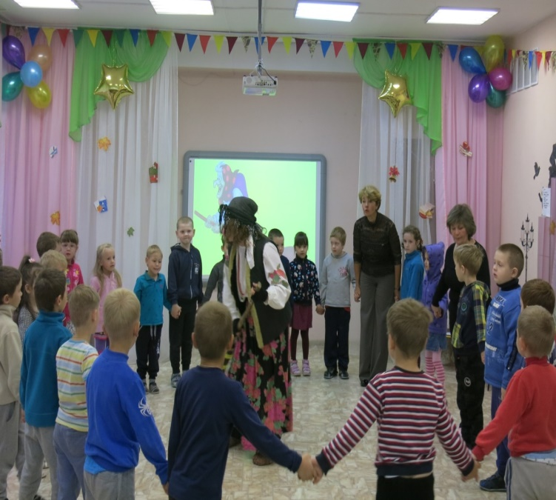

ДЕНЬ ЗНАНИЙ – это не только любимый праздник школьников, студентов, но также этот праздник с удовольствием отмечают и дошколята в детских садах.
После долгой разлуки, отдыха и путешествий с родителями, после летних развлечений дети вновь встретились со своими друзьями!
3 сентября 2019 года в детском саду прошел праздник «Веселые приключения в "День знаний" Дети пели песни, танцевали, играли в игры, совершили увлекательное путешествие в сказочный лес к Бабе Яге.
На славу повеселились дошколята с озорной Бабкой Ежкой. Она приготовила для ребят много веселых развлечений. В заключении была зажигательная дискотека!
Вот так весело, интересно, празднично начался новый учебный год в нашем детском саду. Дети получили огромную радость от праздника, много неожиданных и ярких впечатлений и положительных эмоций.

Веселые приключения дошкольников в «День знаний» 2019 год.
Сценарий инструктора
по физической культуре
Белопашенцевой И.В.

Дети под музыку рассаживаются на спортивной площадке.

Ведущий: Здравствуйте, дорогие ребята! Я очень рада видеть всех вас повзрослевшими ещё на один год в нашем детском саду. Как вы все выросли за лето, загорели! У нас в садике появились новые ребята, я думаю, что все вы скоро подружитесь. Давайте поприветствуем, друг друга – поднимем руки вверх и дружно, громко скажем все: «Привет!»
Все дети поднимают руки, кричат: «Привет!»
Ведущий: И открыть этот замечательный праздник мы предоставляем Татьяне Юрьевне, заведующему нашим детским садом.
Слово руководителю МБДОУ.
Ведущий: Ребята, вы знаете, какой сегодня праздник? (Ответы детей). А что же происходит 1 сентября? (Ответы детей). В этот первый осенний день начинается новый учебный год в школах и детских садах. Ребята-школьники идут в школу, а в детском саду у ребят так же, как и в школе начинаются занятия. И сейчас мы с вами поиграем в игру «А в школе – что?». Я буду вам говорить, что делают дети в детском саду, а вы отвечать, что делают ученики в школе.

Игра «А в школе - что?»
Дети хором отвечают на вопросы:

- В детском саду — воспитательница, а в школе кто?
- В детском саду вас называют дошкольниками, а в школе?
- В детском саду - столы, а в школе?
- В детском саду - группы, а в школе?
- В детском саду - занятия, а в школе?
- В детском саду главная - заведующий, а в школе?
- В детском саду дети играют, а в школе, что делают?

В первый осенний день – День Знаний, детский сад встречает своих ребят. Вы соскучились по садику? (Ответ детей). А по нашим праздникам? (Ответ детей). Тогда предлагаю сейчас немного повеселиться и отправиться в путешествие на поезде в лес, где вы зарядитесь хорошим настроением на весь учебный год.
Согласны? (ответ детей)
Тогда по вагонам – в путь!

Муз игра «Веселый поезд»
Под музыку «Паровоз Букашка» все дети двигаются паровозиком.

Ведущий: Мы приехали!!! Ребята, мы оказались с вами в лесу. Ветер дует, деревья шумят. Давайте покажем как…
Дует ветер нам в лицо – машут руками на себя
Закачалось деревцо – махи руками вверху

Под музыку появляется Баба-Яга

Баба-Яга: Кто тишину мою нарушил, кто меня, бабулечку – красотулечку потревожил? Вы кто такие? Зачем в лес пожаловали?
Дети и ведущая: Мы ребята из детского сада, у нас сегодня праздник, День Знаний, и мы сегодня путешествуем.
Баба-Яга: Как, без меня? Думали, я не узнаю, не учую? У меня нос – во-о! (Чихает).
Что не боитесь меня? (Подходит к детям). Ну и правильно!
Кто веселится, тот ничего не боится.
Да, настроение у меня сегодня прекрасное, даже играть хочется. Будете со мною играть?
Дети: Да!
Баба-Яга: Ой, молодцы! Смелые какие! А вот вы думаете, почему я такая бодрая да весёлая? Потому что я уже 300 лет живу в лесу, дышу свежим воздухом и никогда не болею. А вы как живете – поживаете?
Ведущий: Ребята, давайте расскажем Б.Я., как мы весело живем!

Игра «Как живёшь?»

Баба-Яга: Молодцы! А хотите поиграть с моей метёлочкой.

Игра «Ловишки с метлой»

Баба-Яга: Молодцы, ребятишки, какие ловкие, весёлые.
Ну а СКАЗКИ вы знаете? (Ответы детей). Проверим, слушайте, нужно досказать словечко: отвечайте хором дружно:
Баба ... (Яга)
Кот ...(Леопольд, в сапогах, Матроскин)
Дед ...(Мороз, Мазай)
Крокодил ...(Гена)
Почтальон ...(Печкин)
Доктор ...(Айболит)
Красная ...(Шапочка)
Кощей ...(Бессмертный)
Муха ...(Цокотуха)
Винни ...(Пух)
Змей….(Горыныч)
Огневушка….(Поскакушка)
Ведущий: Ну, что ж молодцы, веселимся дальше, детвора,
Давайте немного потанцуем!
Танец «Танец утят»

Баба-Яга: Молодцы!
Ведущий: Баба Яга, наши ребята готовились к празднику и выучили стихи, вот послушай.
Стихи

Ведущий: Бабушка Яга, как хорошо с тобой, ты такая весёлая, добрая.
Баба-Яга: Ой, давно меня никто так не хвалил!!! А я еще одну игру подглядела у заезжих туристов! Называется она «КОЛА и ФАНТА»

Игра «КОЛА и ФАНТА»
Дети встают в большой круг, ведущий по очереди говорит команды: «Кола» и «Фанта». «Кола» – дети приседают, «Фанта» - встают прямо. Кто спутает команды, тот выходит из игры.

Ведущий: Ну вы, ребята, наверное все знаете, что много газировки пить нельзя…
Интересно, весело у тебя, но нам пора возвращаться в детский сад.

Баба-Яга: Мы отлично поиграли,
Но давно не танцевали.
Предлагаю вам всем встать
Дружно танец станцевать.

Дискотека.
Все садятся на места.

Ведущий: Поплясали, поиграли
Все вокруг друзьями стали.
Мы желаем вам в День Знаний
Исполнения желаний!
Стремитесь, ребята, в науку добра.
В добрый путь, в славный путь, детвора!

Баба-Яга: А теперь, ребята, садитесь в свой весёлый дружный паровоз и отправляйтесь в детский сад, где вы будете много играть и получать новые знания и умения! В добрый путь!

Под песню «Паровоз» дети возвращаются на свои площадки.

